**Parijs**

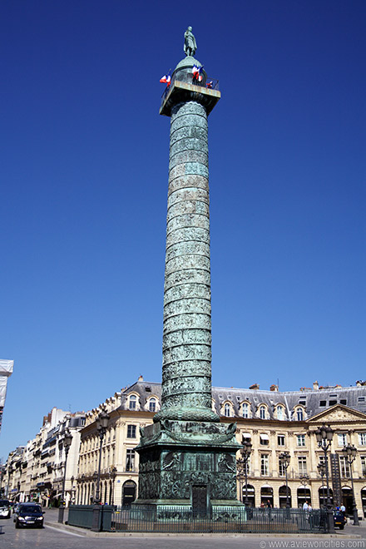

**Place Vendôme**

De Place Vendôme is een prestigieus plein dat bekend staat om de luxewinkels en prestigieuze hotels die hier gevestigd zijn.

Het werd oorspronkelijk aan het begin van de 18e eeuw aangelegd als monument ter ere van de legers van Lodewijk XIV, de Zonnekoning.

**Geschiedenis en architectuur van het plein**

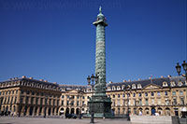De Place Vendôme werd in 1702 aangelegd.

Jules Hardouin-Mansart, architect van onder andere een groot deel van het [paleis van Versailles](http://www.stadsverkenner.com/parijs/versailles), had het terrein oorspronkelijk gekocht in de hoop er vastgoed te kunnen verkopen.

De onderneming mislukte echter en het stuk landgoed werd aan de minister van financiën gegeven die voorstelde er een openbaar plein van te maken.

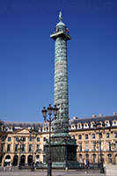Het plein zou achthoekig van vorm worden en was gelegen naast het voormalig paleis van de eerste hertog van Vendôme, waaraan de naam van het plein later werd ontleend.  
  
Later, toen het terrein in de handen kwam van koning Lodewijk XIV, kwam Mansart terug in beeld: op vraag van de koning ontwierp hij een plan voor het plein dat een rivaal moest worden van het [Place des Vosges](http://www.stadsverkenner.com/parijs/placedesvosges), waar zich een standbeeld bevond van de vorige koning Lodewijk XIII.

Mansart gaf - geïnspireerd door het [Place des Vosges](http://www.stadsverkenner.com/parijs/placedesvosges) - de gebouwen rond het plein een eenvormig uiterlijk, met arcades op de begane grond en hoge ramen op de eerste verdieping. Pilasters en zuilen werden tussen de ramen geplaatst.

**Colonne Vendôme**

Oorspronkelijk stond het plein gekend als Place des Conquêtes (Plein van de veroveringen) maar het werd later, toen het niet zo bijster goed ging met de legers van de koning, hernoemd tot Place Louis Le Grand (Lodewijk de Grote Plein).

Een standbeeld van de zonnekoning werd in het centrum van het plein geplaatst tot het in 1792, ten tijde van de Franse Revolutie, werd neergehaald.

**Colonne Vendôme**

De zuil die zich tegenwoordig in het centrum van het plein bevindt werd opgericht ter ere van Napoleon Bonaparte.

De 44 meter hoge zuil die ook gekend is onder de naam Colonne d’Austerlitz is ontworpen naar het voorbeeld van de [Zuil van Trajanus in Rome](http://www.stadsverkenner.com/rome/zuilvantrajanus).

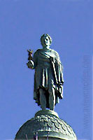Het werd opgetrokken ter herdenking van de overwinning van het Franse leger tijdens de Slag bij Austerlitz in 1805, een van de grootste overwinningen van Napoleon.

De doorlopende strook bronzen reliëf-platen beschrijven de veldslagen die tijdens de Napoleontische oorlogen gehouden werden in de periode van 1805 tot 1807.

Het reliëf werd gemaakt door Pierre-Nolasque Bergeret en vervaardigd uit het brons van 1200 kanonnen die tijdens de veldslag buitgemaakt waren op de gezamenlijke legers van Rusland en Oostenrijk.

De zuil stond eerst bekend als de Colonne d’Austerlitz en werd later ook wel Colonne de la Victoire of Colonne de la Grande Armée genoemd. Tegenwoordig staat de zuil algemeen bekend als Colonne Vendôme.  
  
In 1810 werd er bovenop de zuil een standbeeld van Napoleon geplaatst.

Een aantal jaren later werd het echter reeds verwijderd en versmolten om het brons te kunnen gebruiken voor het heroprichten van het standbeeld van Hendrik IV op de [Pont Neuf](http://www.stadsverkenner.com/parijs/pontneuf). In 1833 werd er een nieuw standbeeld bovenop de zuil geplaatst, later vervangen door het exemplaar dat vandaag zichtbaar is.

Het werd geïnstalleerd op initiatief van Napoleon III en toont Napoleon I uitgedost als een Romeinse keizer.

**Place Vendôme tegenwoordig**

De gebouwen aan de Place Vendôme worden vooral gebruikt door exclusieve winkels waaronder enkele beroemde juweliers- en designer zaken.

De erg dure Ritz en Vendôme hotels bevinden zich ook op dit plein.  
Een aantal beroemde mensen hebben aan de Place Vendôme gewoond, inclusief de muzikant Frédéric Chopin (die overleed in het nr 12), de auteur George Sand en Scott en Zelda Fitzgerald, die een tijd in het Ritz verbleven. En Ernest Hemingway beweerde dat hij in 1944 mee geholpen had aan de bevrijding van de Ritz.